ACOPOStrak ermöglicht effiziente Produktion

B&R präsentiert flexibles Transportsystem an der EPHJ/EPMT Genf
Elektrische Hochgeschwindigkeitsweichen, sowie ein möglicher Shuttlewechsel eröffnet völlig neue Möglichkeiten zur Flexibilisierung Ihrer Produktion auch bei Losgrösse 1. Es erlaubt eine parallele und individualisierte Bearbeitung der Produktströme.
ACOPOStrak revolutioniert damit die Flexibilität von Maschinen und Anlagen. Die einzigartige Systemkonzeption des Transportsystems schafft neue Voraussetzungen für entscheidende Technologievorteile zur Flexibilisierung und Digitalisierung Ihrer Fertigung. Die faszinierende ACOPOStrak Technologie erleben Besucher live am B&R-Messestand A97.
Mehr Infos zu ACOPOStrak
Identifizieren Sie das Verbesserungspotenzial Ihrer Bestandsanlage
Am B&R Messestand der EPHJ / EPMT zeigen wir das loT-Lösungspaket Orange Box für die Smart Factory. Einzelne bestehende Maschinen und Anlagen in die intelligente Fabrik aufzunehmen war bisher nur schwer möglich. Mit der Orange Box ändert sich das. Sie ermöglicht Maschinen- und Anlagebetreibern, Daten von digital isolierten Maschinen und Anlagen zu sammeln, auszuwerten und zu analysieren und somit mit minimalem Aufwand für die intelligente Fabrik zu rüsten. Es kann auf Energie- und Prozessdaten zugegriffen werden und der Clou dabei: Maschinendaten können erfasst werden ohne bestehende Hardware und Software modifizieren zu müssen.
Mehr Infos zu: Orange Box - Bestandesanlagen besser analysieren
Neue Optionen
B&R mapp Technology revolutioniert die Entwicklung von Anwendersoftware in der Automatisierung. Modulare Softwarebausteine vereinfachen die Entwicklung neuer Programme und senken so die Entwicklungszeit für neue Maschinen und Anlagen um durchschnittlich 67%.
Neue mapp Technologien wie z. B. mapp Services werden an unserem Stand an der Messe EPHJ / EPMT präsentiert.
PDF-Reporting, OEE-Auswertungen, Alarmsysteme und vieles mehr ist mit mapp Services nur noch ein Mausklick entfernt.

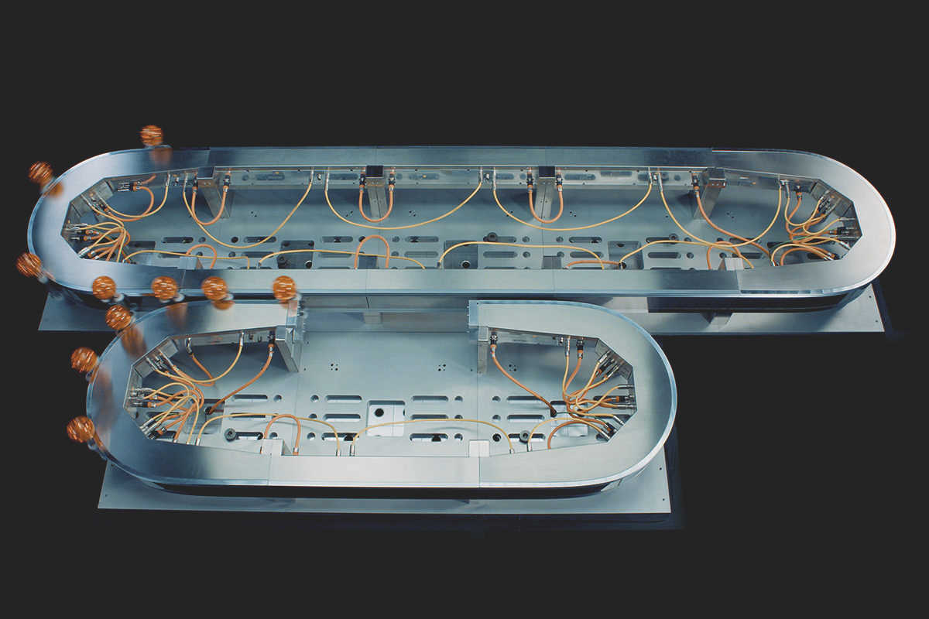
Mit der elektromagnetischen Weiche von ACOPOStrak können Produktvarianten auf der gleichen Linie produziert und in kundenspezifischen Sets verpackt werden, ohne dass Stillstandszeiten für die Umstellung entstehen.

Über B&R
B&R, eine Division des ABB-Konzerns, ist ein weltweit führendes Unternehmen der industriellen Automatisierung mit Hauptsitz in Österreich. Als Branchenführer kombiniert B&R modernste Technologien mit fortschrittlichem Engineering. B&R bietet Kunden aus den unterschiedlichsten Branchen perfekte Gesamtlösungen in den Bereichen Maschinen- und Fabrikautomatisierung, Antriebs- und Steuerungstechnik, Visualisierung und integrierte Sicherheitstechnik. Lösungen für die Kommunikation im Industrial IoT - allen voran OPC UA, POWERLINK und der offene Standard openSAFETY - runden das Leistungsportfolio von B&R ab. Die Software-Entwicklungsumgebung Automation Studio ist wegweisend für zukunftsorientiertes Engineering. Mit innovativen Lösungen setzt B&R neue Standards in der Automatisierungswelt, hilft Prozesse zu vereinfachen und übertrifft Kundenerwartungen.
Weitere Informationen finden Sie unter www.br-automation.com

